Муниципальное автономное общеобразовательное учреждение средняя общеобразовательная школа № 16 структурное подразделение детский сад «Умка»

|  |
| --- |
|  |

**ПРОГРАММА РАБОТЫ С РОДИТЕЛЯМИ ИНСТРУКТОРА ПО ФИЗИЧЕСКОЙ КУЛЬТУРЕ**

МАОУ СОШ №16 СП детский сад «Умка»

**в группах общеразвивающей направленности**

**образовательная область «Физическое развитие»**

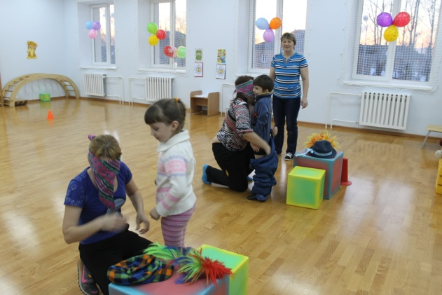 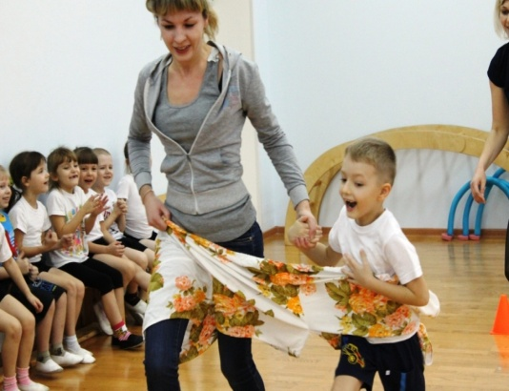 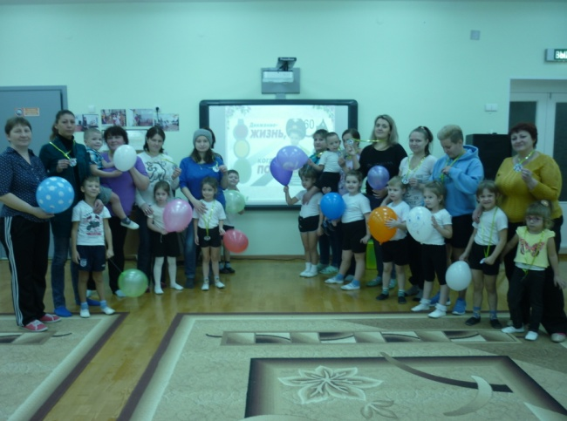

**разработал инструктор по физической культуре: Коробова О. А. 1 к.к.**

**Карпинск 2019г.**

|  |  |
| --- | --- |
|  |  |
|  |  |
|  |  |
|  |  |
|  |  |
|  |  |
|  |  |
|  |  |
|  |  |
|  |  |

**СОДЕРЖАНИЕ**

|  |
| --- |
| **1. ЦЕЛЕВОЙ РАЗДЕЛ** |
| 1.1. Пояснительная записка |
| 1.2. Взаимодействие ДОУ и семьи по образовательной области «Физическая культура»  1.3. Этапы взаимодействия с родителями . |
| 1.4. Цели и задачи. |
|  |
| **2. СОДЕРЖАТЕЛЬНЫЙ РАЗДЕЛ**  2.1 План работы инструктора по физкультуре с родителями  **3. Ожидаемый результат.**  **4. Вывод.**  **5. Литература** |

**Пояснительная записка**

Все родители желают видеть своего ребенка здоровым, сильным, физически развитым, и большинство прекрасно понимает, что для нормального роста, развития и крепкого здоровья необходимо движение.

Поддержать у детей положительное отношение к активному образу жизни, а в дальнейшем желание сохранять и укреплять свое здоровье – важные составляющие воспитания в семье. Лучший способ приобщить ребенка к здоровому образу жизни – это показать на собственном примере, как нужно относиться к физкультуре и спорту. Если ребенок видит, что родители испытывают удовольствие от здорового активного досуга, они обязательно будут им подражать.

Лучшим образом организовать взаимодействие инструктора по физкультуре с родителями   - создание эффективной системы сотрудничества. Именно родители составляют первую общественную среду ребенка, являются основными воспитателями, от позиции которых во многом зависит развитие ребенка.

**Взаимодействие ДОУ и семьи по образовательной области «Физическая культура»**

Современные условия деятельности дошкольных учреждений выдвигают взаимодействие с семьёй на одно из ведущих мест. По мнению специалистов, общение педагогов и родителей должно базироваться на принципах открытости, взаимопонимания и доверия *(Е. П. Арнаутова, О. Л. Зверева, В. П. Дуброва и др.)*. Родители являются основными социальными заказчиками ДОУ, поэтому взаимодействие педагогов с ними просто невозможно без учёта интересов и запросов семьи. Именно по этой причине многие дошкольные учреждения и, наше в том числе, сегодня ориентируются на поиск таких форм и методов работы, которые позволяют учесть актуальные потребности родителей, способствуют формированию активной родительской позиции.

Наш детский сад - новостройка. Большая часть сотрудников педагоги хорошо понимающие, что залог успеха воспитательно – образовательного процесса – построение партнёрских отношений с семьями воспитанников.

Современным родителям приходится нелегко из-за нехватки времени, занятости, недостаточности компетентности в вопросах дошкольной педагогики и психологии. Ближе всего к дошкольнику и проблемам его воспитания стоят педагоги ДОУ, заинтересованные в создании благоприятных условий для развития каждого ребенка, повышении степени участия родителей в воспитании своих детей. Полноценное воспитание дошкольника происходит в условиях одновременного влияния семьи и дошкольного учреждения.

Поэтому основной целью программы является: объединить стремление инструктора по физическому воспитанию ДОУ и родителей к взаимодействию, направленному на формирование знаний о физическом воспитании детей и потребности в здоровом образе жизни. Формировать знания о физическом воспитании, и осуществлять его не только в ДОУ, но и в семье. Созданная программа по формированию знаний о физическом воспитании позволяют сформировать функциональную систему, в которую входит:

· положительное отношение к физическим упражнениям, играм и закаливающим процедурам, к правилам личной гигиены, соблюдению режима дня в семье и ДОУ;

· мотивация к занятиям физическими упражнениями и привлечение родителей и детей к спорту;

· уровень физической подготовленности, соответствующий нормативам ДОУ.

Диалог между детским садом и семьей строится, как правило, на основе демонстрации педагогом достижений ребенка, его положительных качеств, способностей и т. д. В такой позитивной роли педагог принимается как равноправный партнер в воспитании. Работа с семьей является сложной задачей, как в организационном, так и в психолого-педагогическом плане. Развитие такого взаимодействия предполагает несколько этапов.

**Первый этап** – демонстрация родителям положительного образа ребенка, благодаря чему между родителями и воспитателями складываются доброжелательные отношения с установкой на сотрудничество. Значимость данного этапа определяется тем, что зачастую родители фиксируют свое внимание лишь на негативных проявлениях развития и поведения ребенка.

**На втором этапе**родителям дают практические знания психолого-педагогических особенностей воспитания ребенка. При этом используются различные формы и методы. Это могут быть общие родительские собрания, групповые тематические выставки детских работ, конкурсные программы, проекты и т. д.

**Третий этап** предполагает ознакомление педагога с проблемами семьи в вопросах воспитания ребенка. Здесь проявляется активность родителей, которые могут не только поделиться семейным опытом воспитания, рассказать об индивидуальных проявлениях ребенка, но и попросить совета у воспитателей по интересующим их проблемам.

При разработке содержания работы я опиралась на следующие принципы:

• добровольность

• компетентность

• современность

• единство системности и последовательности

• преемственность и индивидуальный подход к каждому ребенку и каждой семье.

В начале учебного года провела анкетирование, которое помогло определиться с главной целью работы с родителями по созданию единого образовательно – оздоровительного пространства *«детский сад - семья»* - всестороннее психолого-педагогическое, санитарно-гигиеническое и культурологическое просвещение родителей детей, посещающих ДОУ. При проведении анкетирования для выявления наиболее приемлемые и эффективные формы работы, выяснилось, что наиболее популярными являются совместные мероприятия с участием детей и родителей, им отдают предпочтение 90 % родителей.

Но анкетирование мне, как инструктору по физкультуре, помогло выявить и такую проблему, как незаинтересованность родителей в организации двигательной деятельности детей. При дальнейшем изучении данной проблемы стало ясно, что это происходит из - за:

• неосведомленности родителей о важности совместной двигательной деятельности с детьми;

• недостаточности знаний родителей о физических навыках и умениях детей данного возраста;

• нежелание родителей организовывать двигательную деятельность с детьми;

• невнимание родителей к здоровому образу жизни в семье.

Поэтому была поставлена следующая цель:

повысить педагогическую компетентность и стремление родителей использовать двигательную деятельность с детьми для формирования основ здорового образа жизни через такую форму взаимодействия ДОУ и семьи в вопросах физического воспитания дошкольников как родительский клуб.

Исходя из цели, были определены и задачи моей работы как инструктора по физической культуре:

1. Дать родителям представление о значимости совместной двигательной деятельности с детьми.

2. Расширить знания родителей о физических умениях и навыках детей.

3. Способствовать созданию активной позиции родителей в совместной двигательной деятельности с детьми.

4. Заинтересовать родителей идеей вести здоровый образ жизни в семье.

Был разработан перспективный план работы.

**Перспективный план работы инструктора по физкультуре с родителями**

**на 2018-2019 учебный год.**

|  |  |  |  |
| --- | --- | --- | --- |
| Месяц | Название | Формы и методы работы | Задачи |
| Сентябрь | Подготовка спортивной одежды для занятий физической культурой в спортивном зале . | Родительское собрание по возрастным группам. | Познакомить родителей с физкультурно-оздоровительной работой и результатами мониторинга по физическому развитию дошкольников. |
| Октябрь | «Формирование представления о здоровом образе жизни»  «Значение режима дня для здоровья ребенка»  «День открытых дверей» | Консультация  Показ утренней гимнастики . | Познакомить родителей с физкуьтурно-оздоровительной средой в ДОУ.  Выявить запросы родителей по данному направлению. |
| Ноябрь | «Закаливание - первый шаг на пути к здоровью»  Неделя «Здоровья»  «Осенний огород» | Консультации  Спортивный праздник | Обеспечить температурный комфорт при проведении процедур закаливания Заинтересовать родителей в проведении закаливающих процедур дома.  Побуждать родителей к активному участию в совместной деятельности с детьми.  Побуждать родителей к активному участию в совместной деятельности с детьми.  Побуждать родителей к активному участию в праздниках и развлечениях. |
| Декабрь | Изготовление чесночных кулонов для профилактики ОРЗ и простуды  «Профилактика нарушения осанки и плоскостопия» | Консультация на стенде | Познакомить родителей с традиционными и нетрадиционными средствами профилактики простудных заболеваний.  Познакомить родителей с комплексом физических упражнений для профилактики нарушений осанки и плоскостопия. |
| Январь | «Как сделать зимнюю прогулку приятной и полезной»  «Активный детский отдых зимой» . «От куда ты пришел Снеговик»  «День рождения Снеговика» | Консультация  Спортивное развлечение на свежем воздухе, совместно с родителями.  Фотоотчет | Пропаганда здорового образа жизни. |
| Февраль | Спортивный праздник посвящённый дню защитника отечества.  «История развития лыж»  *«Лыжня России»* | Совместный музыкально-спортивный праздник  Консультация Пропаганда здорового образа жизни.  фотоотчет | Устанавливать эмоционально-положительный контакт родителей и детей в процессе совместной двигательно-игровой деятельности.  Познакомить родителей с оздоровительным эффектом лыжных прогулок. |
| Март | «Здоровье детей - в наших руках»  «Здоровье детей - в наших руках»    «Физическое развитие детей дошкольного возраста» | консультация  Совместное спортивное развлечение детей с мамами  Папка –передвижка | Пропаганда здорового образа жизни  Доставить радость детям и родителям от совместной деятельности. Повышать интерес детей к физической культуре |
| Апрель | «Философия сохранения жизни» | Родительское собрание по пропаганде детского дорожно- транспортного травматизма  в ДОУ | Пропаганда здорового образа жизни |
| Май | «Игры с мячиком Су – Джок» | Консультация для родителей. | Познакомить родителей с методикой Су – Джок. Обратить внимание на выполнение упражнений с мячиком. |
| Июнь | «Лето»  «День защиты детей»  «Закаливание детей в летний период» | Консультации | Повышать интерес детей к физической культуре  Расширять представления родителей о формах физкультурно-оздоровительной работы в ДОУ  Побуждать родителей к активному участию в праздниках и развлечениях.  Познакомить родителей с упражнениями для профилактики нарушений осанки и плоскостопия.  Продемонстрировать массаж ступней ног, упражнения для профилактики нарушения осанки и плоскостопия. |
| Июль | «Босиком за здоровьем» | Пропаганда здорового образа жизни | Познакомить родителей с особенностью воздействия на стопу различных грунтов, температуры и качества поверхности. |
| Август | «Движение и здоровье»  Рекомендации по приобретению спортивного инвентаря в домашний уголок здоровья  «Как выбрать вид спорта для ребёнка»  «Лес нас манит ветерком – на прогулку мы идем» | Консультация  Беседа  Консультация  Совместный поход детей и родителей в лесополосу. | Пропаганда здорового образа жизни.  Познакомить родителей с комплексом физических упражнений для формирования ловкости, быстроты.  Устанавливать эмоционально-положительный контакт родителей и детей в процессе совместной двигательной деятельности. |

**Ожидаемые результаты:**

**На уровне родителей:**

- обогащение детско-родительских отношений в совместной физкультурной деятельности;

- повышение интереса к жизни детского сада;

**На уровне детей:**

- снижение уровня заболеваемости;

- повышение уровня физической подготовленности;

- осознание необходимости физкультуры, спорта и здорового образа жизни.

Занятия физической культурой совместно с родителями должны постепенно входить в нашу практику, способствовать гармонизации детско-родительских отношений, адаптировать родителей к совместной с ребенком двигательной деятельности. Это как раз тот момент, когда ребенок и родитель могут вместе общаться, сотрудничать, взаимодействовать. Именно в это время все внимание взрослого направлено на ребенка. Родителям предоставляется возможность понаблюдать за своим ребенком, что позволяет оценить результат своего воспитания. Совместные физкультурные занятия родителей с детьми являются актуальной и эффективной формой работы.

Используя различные формы работы с семьями воспитанников, мы убедились в том, что они весьма эффективны, а также что дело не в количестве информации, предлагаемой родителям, а в степени её новизны, актуальности и неординарной подаче. Родители получили возможность приобщиться к делам детского сада, видели результаты деятельности своих детей и заинтересованность педагогов. На каждом из проведённых мероприятий царила атмосфера добра, сплоченности, инициативы, что положительно влияет как на детей, так и на родителей, по-настоящему сближает их.

**Литература:**

1. Алямовская В.Т. «Как воспитать здорового ребенка».

2. Амосов Н.М «Раздумье о здоровье». М, «Физкультура и спорт», 1997 С.34

3. Арнаутова Е.П. Педагог и семья.-М.: Педагогика, 2001 С.18

4. Ашикова С. Воспитатель и родители.//Дошкольное воспитание.-2004.-№10.-С.44

5. Байбородова Л.В. Взаимодействие школы и семьи.- Ярославль: Академия развития, Академия Холдинг, 2003 С.78

6. Бенджамин Спокк «Разговор с матерью», Москва «Прогресс», 1988 С.90

7. Вавилова Е.Н. «Укрепляйте здоровье детей». М: просвещение, 2000 С.52

8. ВенцельК.Н. «Свободное воспитание и семья». «Свободное воспитание», 1912-1913 С. 137

9. Глазырина Л.Д. «Физическая культура – дошкольникам», », Москва, «Владос», 2001 С.74

10. Гражданское воспитание в ДОУ: планирование, разработки занятий и мероприятий / авт.-сост. Е.А. Позднякова.- Волгоград: Учитель, 2008 С.26

11. Данилина Т.И. Современные проблемы взаимодействия дошкольного учреждения с семьей // Дошкольное воспитание.-2000.-№1.-стр.41-48, 2000.-№2.С.44

12. Доронова Т.Н. Взаимодействие дошкольного учреждения с родителями.// Дошкольное воспитание.-2004.-№1.-С.64

13. Доронова Т.Н. О взаимодействии ДОУ с семьей на основе единой программы для родителей и воспитателей «Из детства – в отрочество».//Дошкольное воспитание.-2000.-№3.-С.87

14. Дорохина Н.А. Школа для заботливых родителей.//Дошкольное воспитание.-2004.-№3.-С.59

15. Евдокимова Е. Проектная модель гражданского воспитания дошкольников.//Дошкольное воспитание.-2005.-№3.-С.6

16. Закон РФ «Об образовании»

17. Змановский Ю.Ф. «Воспитание детей здоровыми». М: Педагогика, 1995г.С 70

18. Змановский Ю.Ф. «Здоровье дошкольника». Журнал «Дошкольное воспитание»№6, 2005г. Стр.8.

19. Лесгафт П. «Об играх в семье. На помощь матерям», 1994 С. 73

20. Мартынов С.М. «Здоровье ребенка в ваших руках». М: Просвещение, 2001г.С.28